[**Новые УРОКИ**](https://newuroki.net/)

Новый сайт от проекта UROKI.NET. Конспекты уроков, классные часы, сценарии школьных праздников. Всё для учителя - всё бесплатно!

[**КЛАССНЫЙ РУКОВОДИТЕЛЬ**](https://newuroki.net/category/konspekty-urokov-dlya-uchitelya/klassnyj-rukovoditel/)[**ПРОФОРИЕНТАЦИОННЫЕ УРОКИ**](https://newuroki.net/category/konspekty-urokov-dlya-uchitelya/klassnyj-rukovoditel/proforientacionnye-uroki/)



Ср. Авг 28th, 2024 **1:58:53 PM**



Россия индустриальная: атомная промышленность — профориентационный урок

**Автор** [**Глеб Беломедведев**](https://newuroki.net/author/gleb/)

⬧ [АВГ 28, 2024  #атомная, #атомщик, #интеллект-карта, #интересные факты, #карта](https://newuroki.net/tag/karta-pamyati/)

[памяти,](https://newuroki.net/tag/karta-pamyati/) [#ментальная карта](https://newuroki.net/tag/mentalnaya-karta/)[,](https://newuroki.net/tag/karta-pamyati/) [#облако слов](https://newuroki.net/tag/oblako-slov/)[,](https://newuroki.net/tag/karta-pamyati/) [#полезные советы](https://newuroki.net/tag/poleznye-sovety/)[,](https://newuroki.net/tag/karta-pamyati/) [#презентация](https://newuroki.net/tag/prezentaciya/)[,](https://newuroki.net/tag/karta-pamyati/) [#промышленность](https://newuroki.net/tag/promyshlennost/), [#профессия](https://newuroki.net/tag/professiya/), [#профориентационный урок](https://newuroki.net/tag/proforientacionnyj-urok/), [#РМГ](https://newuroki.net/tag/rmg/), [#Росатом](https://newuroki.net/tag/rosatom/), [#Россия](https://newuroki.net/tag/rossiya/), [#Россия - мои горизонты](https://newuroki.net/tag/rossiya-moi-gorizonty/),

[#станция](https://newuroki.net/tag/stanciya/), [#таблица](https://newuroki.net/tag/tablica/), [#технологическая карта](https://newuroki.net/tag/tehnologicheskaya-karta/), [#чек-лист](https://newuroki.net/tag/chek-list/), [#электроэнергетика](https://newuroki.net/tag/elektroenergetika/), [#ядерная](https://newuroki.net/tag/yadernaya/)  13

фото  Время прочтения: 50 минут(ы)

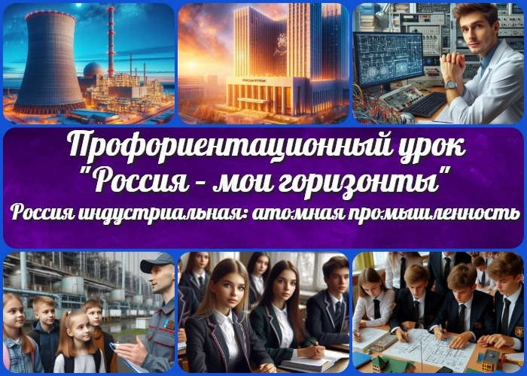

**Содержание** [Скрыть]

1. Тема 5. Россия индустриальная: атомная промышленность — профориентационный урок «Россия – мои горизонты»
2. Вступление
3. Выберите похожие названия 4 Возраст детей
4. Класс
5. Дата проведения
6. Календарно-тематическое планирование курса «Россия — мои горизонты» 8 Название образовательного проекта
7. Тип мероприятия
8. Уровень
9. Формат профориентационной работы 12 Формат профориентационной работы 13 Подход
10. Среда профессии
11. Цели
12. Задачи
13. Форма организации урока

18 Приемы, методы, технологии обучения 19 Прогнозируемый результат

20 Предварительная работа педагога 21 Оборудование и оформление класса 22 Ход занятия / Ход мероприятия

* 1. Организационный момент
  2. Вступительное слово классного руководителя 23 Основная часть
  3. Роль атомной промышленности в экономике России
  4. Достижения России в сфере атомной промышленности
  5. Корпорация «Росатом» как ключевой работодатель отрасли
  6. Основные профессии атомной отрасли
  7. Профориентационный блок для учащихся 6-7 классов
  8. Профориентационный блок для учащихся 8-9 классов
  9. Профориентационный блок для учащихся 10-11 классов 24 Подведение итогов занятия

1. Технологическая карта
2. Полезные советы учителю 27 Чек-лист педагога
3. Карта памяти для учеников
4. Интересные факты для занятия 30 Интеллект-карта
5. Облако слов
6. Презентация
7. Список источников и использованной литературы

# Тема 5. Россия индустриальная: атомная промышленность — профориентационный урок «Россия – мои горизонты»

**Вступление**

 ***Уважаемые классные руководители! Перед вами подробная разработка профориентационного урока, которая поможет вам***

***провести увлекательное и информативное занятие об атомной промышленности России. В этом материале вы найдете не***

***только план-конспект урока, но и технологическую карту, презентацию и интерактивные активности для учащихся разных возрастов. Этот урок поможет вашим ученикам узнать о перспективах работы в атомной отрасли и вдохновит их на***

***выбор будущей профессии.***

# Выберите похожие названия

«Атомная энергетика: профессии будущего»

«Ядерные технологии на службе России»

«Росатом: карьера в инновационной отрасли»

# Возраст детей

11-17 лет

# Класс

6-11 класс

(Шаблон мероприятия. Откорректируйте для своего класса и выберите подходящую активность, соответствующую возрасту детей, внизу конспекта)

# Дата проведения

[укажите дату проведения]

# Календарно-тематическое планирование курса «Россия — мои горизонты»

[КТП «Россия — мои горизонты» 2024-2025](https://newuroki.net/konspekty-urokov-dlya-uchitelya/klassnyj-rukovoditel/ktp-rp-rossiya-moi-gorizonty-2024-2025/)

# Название образовательного проекта

«Билет в будущее»

# Тип мероприятия

[Всероссийский профориентационный урок «Россия – мои горизонты»](https://newuroki.net/category/konspekty-urokov-dlya-uchitelya/klassnyj-rukovoditel/proforientacionnye-uroki/)

# Уровень

#### [выберите нужный уровень]

* базовый уровень (рекомендованная учебная нагрузка – не менее 40 часов в год);
* основной уровень (не менее 60 часов в год);
* продвинутый уровень (не менее 80 часов в год).

# Формат профориентационной работы

Внеурочная деятельность. (профминимум, внеурочка, РМГ, СПО, профурок)

# Формат профориентационной работы

Внеурочная деятельность

# Подход

информационно-обучающий подход

# Среда профессии

#### — Индустриальная среда

*Для обеспечения жизнедеятельности обществу необходимы ресурсы и*

*промышленность. Для того чтобы строить дома и дороги, обеспечивать их теплом и электричеством, производить технику, автомобили, мебель, электроприборы и вообще все что нас окружает – нужны ресурсы и полезные ископаемые, а также заводы и промышленные предприятия, которые будут из сырья получать необходимые человеку вещи. В эту сферу входит: металлургия, добыча и переработка полезных ископаемых, тяжелая и легкая промышленность, машиностроение (приборостроение, станкостроение, авиастроение, автомобилестроение, судостроение), атомная промышленность, переработка/ утилизация мусора.*

*Отрасли хозяйства: Тяжелая промышленность, легкая промышленность,*

*машиностроение (авиастроение, автомобилестроение, судостроение), добыча и переработка, атомная промышленность*

 [***Читайте также похожий конспект по теме: «Профессия:***](https://newuroki.net/konspekty-urokov-dlya-uchitelya/klassnyj-rukovoditel/proforientacionnye-uroki/professiya-atomshhik-proforientacionnyj-urok-rossiya-moi-gorizonty/)

[***атомщик»***](https://newuroki.net/konspekty-urokov-dlya-uchitelya/klassnyj-rukovoditel/proforientacionnye-uroki/professiya-atomshhik-proforientacionnyj-urok-rossiya-moi-gorizonty/)

[***Читайте также похожий конспект по теме: «Профессия: авиастроитель»***](https://newuroki.net/konspekty-urokov-dlya-uchitelya/klassnyj-rukovoditel/professiya-aviastroitel-proforientacionnyj-urok-rossiya-moi-gorizonty/)

[***Читайте также похожий конспект по теме: «Профессия: судостроитель»***](https://newuroki.net/konspekty-urokov-dlya-uchitelya/klassnyj-rukovoditel/professiya-sudostroitel-proforientacionnyj-urok-rossiya-moi-gorizonty/)

[***Читайте также похожий конспект по теме: «Профессия: нефтяник»***](https://newuroki.net/konspekty-urokov-dlya-uchitelya/klassnyj-rukovoditel/professiya-neftyanik-proforientacionnyj-urok-rossiya-moi-gorizonty/)

[***Читайте также похожий конспект по теме: «Профессия: инженер-конструктор»***](https://newuroki.net/konspekty-urokov-dlya-uchitelya/klassnyj-rukovoditel/professiya-inzhener-konstruktor-proforientacionnyj-urok-rossiya-moi-gorizonty/)

# Цели

Познакомить учащихся с атомной промышленностью РФ и ее ролью в экономике страны.

Сформировать представление о профессиях в реакторной отрасли и требованиях к специалистам.

Мотивировать учащихся к изучению предметов, необходимых для работы в термоядерной промышленности.

# Задачи

Раскрыть значение атомной отрасли для энергетической независимости РФ. Ознакомить с достижениями Российской Федерациив сфере ядерных методов. Представить корпорацию «Росатом» как ключевого работодателя отрасли.

Описать основные профессии атомной промышленности. Провести практические задания для разных возрастных групп.

# Форма организации урока

Комбинированный урок с элементами лекции, дискуссии и практической работы.

# Приемы, методы, технологии обучения

Интерактивная лекция Метод кейсов Игровые методики

Проектная деятельность Групповая работа

# Прогнозируемый результат

Учащиеся получат представление о роли ядерной промышленности в экономике РФ.

Ученики познакомятся с основными профессиями этой отрасли.

У школьников сформируется интерес к изучению предметов, связанных с электрогенерирующей промышленностью.

Учащиеся приобретут навыки анализа информации и работы в команде.

# Предварительная работа педагога

Подготовить презентацию по теме. Создать интеллект-карту.

Составить чек-лист педагога для проведения урока. Подготовить карту памяти учащегося по теме занятия. Разработать технологическую карту занятия.

Собрать интересные факты.

# Оборудование и оформление класса

Компьютер с проектором

Экран для демонстрации презентации Доска и маркеры

Раздаточные материалы для практических заданий

Плакаты с изображением электростанций и схем работы реакторов

# Ход занятия / Ход мероприятия

## Организационный момент

Здравствуйте, ребята! Рада всех вас видеть сегодня на нашем классном часе. Давайте начнем с переклички, чтобы убедиться, что все на месте.

*(Проводит перекличку)*

Отлично, спасибо. Теперь проверим, все ли готовы к занятию. У каждого должна быть тетрадь для записей и ручка. Проверьте, все ли у вас есть.

*(Пауза для проверки)*

Антон и Мария, вы сегодня дежурные. Пожалуйста, подготовьте проекционный экран к работе. Он нам понадобится чуть позже.

Ребята, напоминаю о правилах поведения на уроке. Мы уважаем друг друга, поэтому внимательно слушаем, когда говорит учитель или отвечает ваш одноклассник. Если хотите что-то сказать или задать вопрос, поднимайте руку.

И еще одна важная просьба: пожалуйста, отключите свои мобильные телефоны или

переведите их в беззвучный режим. Это поможет нам сосредоточиться на теме занятия и не отвлекаться.

Сегодня нас ждет очень интересный и познавательный классный час. Мы будем говорить о важных вещах, которые могут повлиять на ваше будущее. Я уверена, что каждый из вас найдет для себя что-то новое и увлекательное. Давайте настроимся на позитивный лад и плодотворную работу. Вы готовы узнать что-то новое и интересное?

*(Ожидает ответа учеников)*

Замечательно! Я вижу ваш энтузиазм, и это прекрасно. Начнем наше путешествие в мир современных технологий и профессий будущего!

## Вступительное слово классного руководителя

Дорогие ребята! Сегодня мы с вами отправимся в увлекательное путешествие в мир высоких технологий и инноваций. Тема нашего профориентационного классного часа

— «Россия индустриальная: атомная промышленность». Это часть большого цикла уроков «Россия – мои горизонты», который поможет вам узнать о самых перспективных и интересных отраслях нашей страны.

Почему мы говорим об атомной промышленности? Потому что это одна из самых

передовых и наукоемких отраслей, в которой Россия занимает лидирующие позиции в мире. Атомная энергетика – это не только мощные электростанции, но и медицинские технологии, космические исследования, и даже сельское хозяйство!

Сегодня мы узнаем, как работает эта промышленность, какой вклад она вносит в

экономику нашей страны, и самое главное – какие профессии востребованы в этой отрасли. Возможно, кто-то из вас задумается о карьере в данной индустрии после нашего урока.

Мы поговорим о достижениях России в этой сфере, познакомимся с корпорацией

«Росатом» – флагманом отечественной промышленности. Вы узнаете о том, какие качества нужны специалистам в этой области и как можно построить успешную карьеру в передовой отрасли.

У нас будут интересные задания и дискуссии. Для младших ребят мы проведем увлекательную игру «Атомный конструктор», а старшеклассники попробуют себя в роли настоящих инженеров-проектировщиков АЭС.

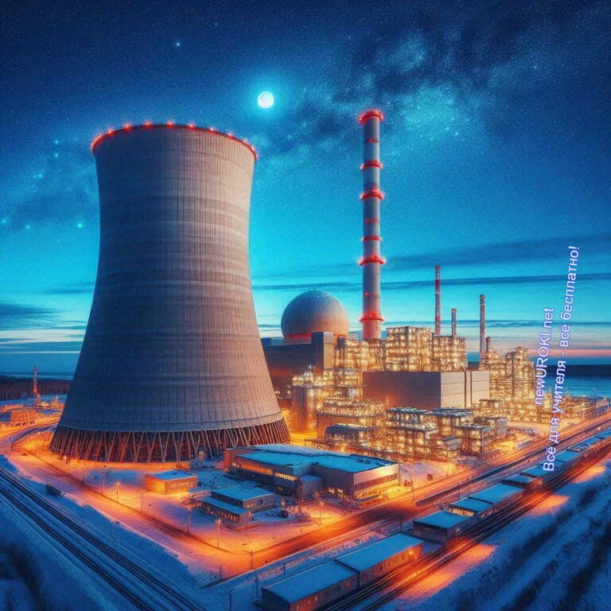



***Цитата:***

***«Сила человеческого интеллекта в том, что он способен преобразовывать природу в гармонию и энергию, которой хватит на поколения.»***

***— В.В. Журавлев, 1947–2015, советский физик и исследователь,***

***лауреат государственных премий.***

Помните, что энергетика – это не только мощь и инновации, но и огромная ответственность. Мы будем говорить о безопасности, экологии и о том, как современные технологии помогают сделать термоядерную энергию максимально безопасной и чистой.

Надеюсь, что этот урок вдохновит вас, откроет новые горизонты и, возможно, поможет кому-то определиться с будущей профессией. Ведь именно вы – будущее нашей страны, и кто знает, может быть, среди вас сидят будущие ученые-ядерщики, инженеры-атомщики или руководители крупных энергетических проектов.

Готовы ли вы отправиться в мир атома и высоких технологий? Тогда начинаем наш классный час!

# Основная часть

*Иллюстративное фото / newUROKI.net*

## Роль атомной промышленности в экономике России

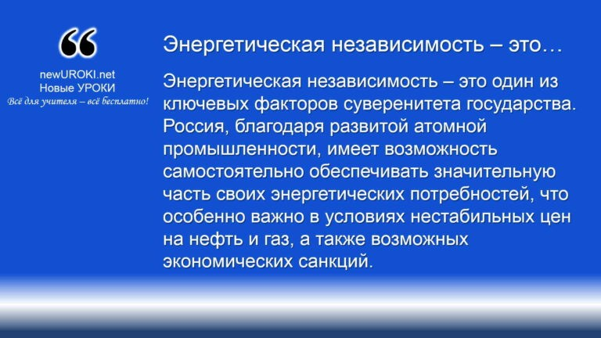



***Энергетическая независимость – это один из ключевых факторов суверенитета государства. Россия, благодаря***

***развитой атомной промышленности, имеет возможность самостоятельно обеспечивать значительную часть своих энергетических потребностей, что особенно важно в условиях нестабильных цен на нефть и газ, а также возможных***

***экономических санкций.***

Атомная промышленность играет важнейшую роль в развитии энергетической инфраструктуры нашей страны и ее устойчивости в мировой экономике. В условиях глобальных вызовов, когда ресурсы планеты становятся ограниченными, Россия активно развивает атомную отрасль, которая уже несколько десятилетий является одной из основ энергетической независимости государства. Атомная энергия

позволяет нашей стране не только обеспечивать внутренние потребности, но и активно экспортировать технологии и энергоносители за рубеж.

### Значение атомной отрасли для энергетической независимости страны

*Определение*

На данный момент ядерная энергетика занимает около 20% в структуре производства электроэнергии в России. Этот показатель стабилен, и к 2030 году планируется его увеличение до 25%.

Современные электростанции (АЭС) обеспечивают не только выработку чистой и стабильной электроэнергии, но и минимизируют выбросы углекислого газа, что соответствует мировым экологическим стандартам. Россия активно внедряет новейшие технологии, которые позволяют повышать КПД электростанций и обеспечивать их долгосрочную безопасность. Безопасность является главным приоритетом этой

отрасли, и российские АЭС признаны одними из самых надежных в мире. Эти станции дают возможность России сохранять экономическую стабильность в энергетическом секторе, не завися от внешних факторов и мировых поставок ископаемого топлива.

### Вклад атомной промышленности в ВВП России

Атомная промышленность оказывает значительное влияние на экономику нашей страны. Во-первых, это сложная высокотехнологичная отрасль, которая включает в себя добычу, переработку и обогащение урана, производство топлива для ядерных электростанций, строительство и эксплуатацию АЭС, научные исследования и разработки в области ядерных технологий. Все это создает рабочие места, способствует развитию науки и высоких технологий, что в свою очередь влияет на общий рост экономики.

Экономический вклад этой отрасли в ВВП страны сложно переоценить. В среднем вклад ядерной промышленности в экономику России составляет около 3% ВВП, что

является значительным показателем для одной отрасли. Помимо прямого воздействия на экономику, энергогенерирующая промышленность косвенно способствует развитию других отраслей: металлургии, машиностроения, строительства, транспорта и логистики. Кроме того, АЭС обеспечивают стабильную работу промышленных комплексов, таких как металлургические комбинаты и химические заводы, что

поддерживает общий экономический баланс.

Отдельно стоит отметить, что атомная промышленность способствует технологическому прогрессу страны. Она привлекает инвестиции в науку и образование, развивает инновации и стимулирует создание новых рабочих мест для высококвалифицированных специалистов, что способствует росту среднего уровня жизни населения.

### Экспортный потенциал российских атомных технологий

Россия является мировым лидером в области ядерных технологий. Благодаря компании «Росатом», наша страна активно сотрудничает с десятками государств по всему миру, обеспечивая их АЭС топливом, технологиями и технической поддержкой. Один из главных факторов успешного экспорта – это высочайшее качество российских технологий, которые гарантируют безопасность и эффективность работы АЭС. Российские технологии используются в таких странах, как Китай, Индия, Турция,

Венгрия, Египет, Иран и многие другие. В настоящее время Росатом реализует порядка 35 проектов по строительству АЭС-энергоблоков за границей, что говорит о высокой конкурентоспособности российской ядерной отрасли на международной арене.

Кроме того, Россия активно развивает направления по экспорту ядерного топлива и услуг для зарубежных АЭС. Российские предприятия поставляют ядерное топливо в десятки стран мира, включая страны Европейского союза, что также подтверждает надежность и высокое качество наших разработок. По объему поставок топлива и строительству АЭС Россия уверенно занимает одну из ведущих позиций в мире.

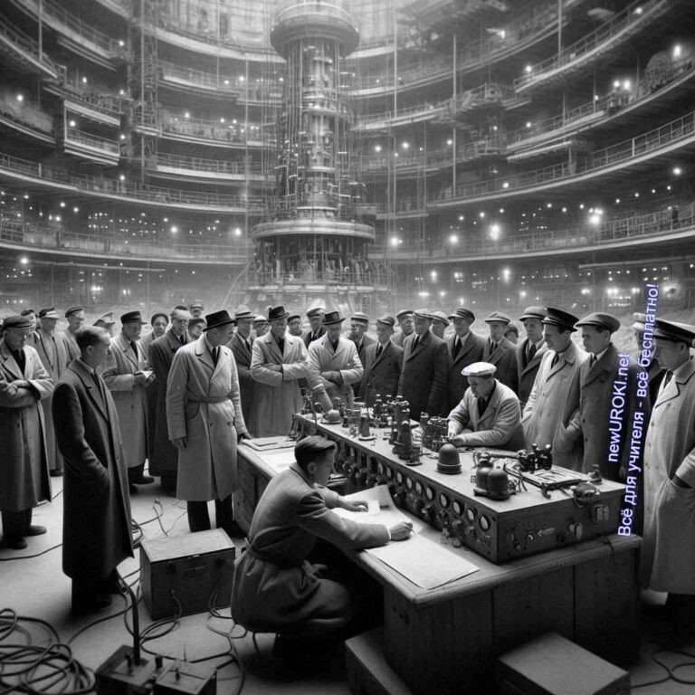

Важно отметить, что экспорт ядерных технологий – это не только экономическая выгода для страны, но и укрепление международного сотрудничества и политических связей. Строительство станций требует долгосрочного партнерства и технологического обмена, что способствует улучшению межгосударственных отношений и повышению международного престижа России как научно-технологической державы.

Таким образом, атомная промышленность Российской Федерации не только является стратегическим ресурсом для энергетической безопасности страны, но и оказывает огромное влияние на экономику, стимулирует развитие научно-технической базы и обеспечивает нашей стране лидирующие позиции на мировом рынке ядерных технологий.

## Достижения России в сфере атомной промышленности

*Иллюстративное фото / newUROKI.net*

Россия занимает одну из лидирующих позиций на мировой арене в области ядерных технологий. Наша страна прошла долгий путь от первых разработок в этой области в середине XX века до современных инновационных решений, которые сейчас активно используются как внутри страны, так и за её пределами. Эта отрасль стала символом научного прогресса, инженерного мастерства и международного сотрудничества.

Сегодня мы поговорим о важнейших достижениях РФ в области атомных технологий и её вкладе в мировую науку и энергетику.

### Исторические вехи развития атомной отрасли в СССР и России

Первым шагом на пути к освоению ядерной энергии в нашей стране стало создание советской атомной программы в годы Великой Отечественной войны. После того как в 1945 году США испытали свою первую ядерную бомбу, Советский Союз также начал ускоренными темпами развивать свою отрасль. Уже в 1949 году был проведен первый успешный взрыв нашей бомбы, что позволило СССР стать второй страной в мире, обладающей подобным оружием.

Однако атомная энергетика развивалась не только в военном направлении. В 1954 году в Обнинске была запущена первая в мире промышленная атомная электростанция, которая стала символом мирного использования атомов. Этот шаг открыл новую эру в истории мировой энергетики и показал, что такие технологии могут быть использованы для обеспечения мирных нужд человечества. Обнинская станция стала прообразом для всех последующих разработок и сооружений не только в СССР, но и за его пределами.

Дальнейшие десятилетия стали периодом активного развития отрасли. В Советском Союзе были построены крупные энергокомплексы, включавшие в себя несколько новых станций, а также развивалась промышленность, связанная с добычей урана,

производством топлива и переработкой отработанных материалов. Советские учёные внесли значительный вклад в развитие ядерной физики, что позволило СССР выйти на лидирующие позиции в мире в области энергетики и оборонных технологий.

После распада Советского Союза Россия унаследовала колоссальный научно- технический потенциал в этой области. Российские специалисты продолжили развивать и модернизировать существующие объекты, а также разрабатывать новые проекты в области ядерных технологий. Этот процесс продолжается и сегодня, что

позволяет нашей стране сохранять ведущие позиции в глобальной атомной энергетике.

### Современные инновационные разработки (реакторы на быстрых нейтронах, плавучие АЭС)

Сегодня Российская Федерация продолжает оставаться на передовой линии научных и технических достижений в области ядерной энергетики. Одним из ключевых направлений является разработка реакторов на быстрых нейтронах. Эти установки

представляют собой новое поколение реакторов, которые обладают более высокой эффективностью и позволяют решать проблему утилизации отработанного топлива.

Реакторы на быстрых нейтронах могут перерабатывать отходы, превращая их в

полезное топливо, что делает атомную энергетику более устойчивой и экологичной.

Россия является мировым лидером в этой области, успешно эксплуатируя реакторы типа БН-600 и БН-800 на Белоярской АЭС. Эти установки позволяют значительно сократить объёмы ядерных отходов, что крайне важно для долгосрочного развития

ядерно-энергетической программы. В будущем планируется дальнейшее расширение использования реакторов на быстрых нейтронах, что обеспечит устойчивое развитие энергетического сектора на десятилетия вперёд.

Ещё одной уникальной российской разработкой являются плавучие реакторные электростанции. Эти мобильные энергокомплексы предназначены для обеспечения электроэнергией отдалённых регионов, где строительство традиционных станций затруднено или невозможно. Первый проект плавучей станции – «Академик Ломоносов» – был успешно реализован и введён в эксплуатацию в 2020 году. Это новаторское решение открыло новые горизонты для энергетики, позволяя обеспечивать стабильное электроснабжение в Арктике и других удалённых территориях.

Плавучие станции обладают рядом преимуществ, включая мобильность, гибкость в

эксплуатации и экологическую безопасность. В будущем Россия планирует расширить этот сегмент энергетики, предлагая такие решения для международного сотрудничества с другими странами, особенно теми, у которых существуют сложности с доступом к традиционным энергоресурсам.

### Международные проекты с участием России (ИТЭР, ЦЕРН)

Помимо национальных достижений, Россия активно участвует в международных проектах, направленных на развитие и освоение передовых технологий. Одним из

самых значимых международных проектов является ИТЭР (International Thermonuclear Experimental Reactor) – международный экспериментальный термоядерный реактор.

Этот проект представляет собой попытку создания источника энергии будущего, способного заменить традиционные способы выработки электроэнергии.

[**Стоит прочесть также: Профориентационное занятие «Россия в развитии: было, стало, будет»**](https://newuroki.net/konspekty-urokov-dlya-uchitelya/klassnyj-rukovoditel/proforientacionnoe-zanyatie-rossiya-v-razvitii-bylo-stalo-budet/)

Термоядерная энергетика представляет собой потенциально неисчерпаемый и

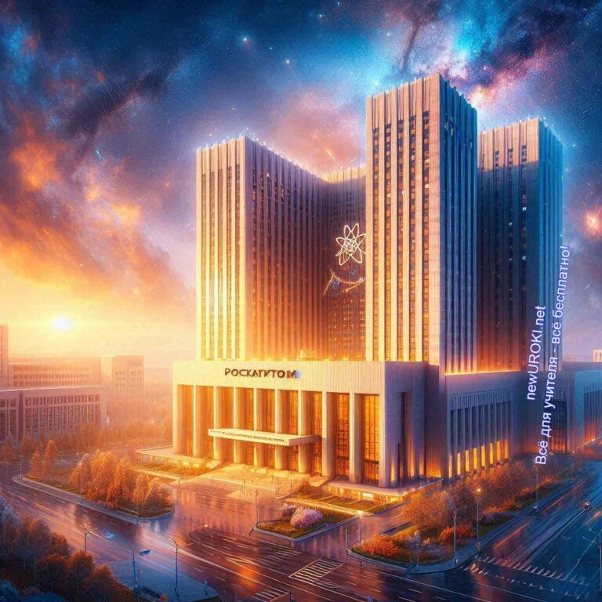

экологически чистый источник энергии, который использует реакцию слияния атомных ядер для выработки электроэнергии. Наша страна является одним из ключевых участников проекта ИТЭР и вносит значительный вклад в разработку и строительство реактора. Успех этого проекта может коренным образом изменить энергетическую картину мира, обеспечив человечество практически неограниченными запасами чистой энергии.

Другим важным проектом с участием России является сотрудничество с Европейской организацией по ядерным исследованиям (ЦЕРН). В рамках этого партнёрства российские учёные и инженеры участвуют в экспериментах, связанных с изучением фундаментальных свойств материи. Научные исследования, проводимые в ЦЕРНе, в том числе эксперименты на Большом адронном коллайдере, могут привести к новым открытиям в области физики частиц, что откроет новые горизонты для развития науки и технологий, включая энергетику.

РФ также активно сотрудничает с другими странами в области мирного использования ядерных технологий, подписывая контракты на строительство станций, поставку

ядерного топлива и оказание технической поддержки. Это сотрудничество помогает не только укреплять экономические связи, но и способствовать развитию мировой

энергетики в целом.

Таким образом, РФ демонстрирует значительные достижения как в национальном, так и в международном масштабе, внося весомый вклад в развитие ядерных технологий и их мирное использование.

## Корпорация «Росатом» как ключевой работодатель отрасли

*Иллюстративное фото / newUROKI.net*

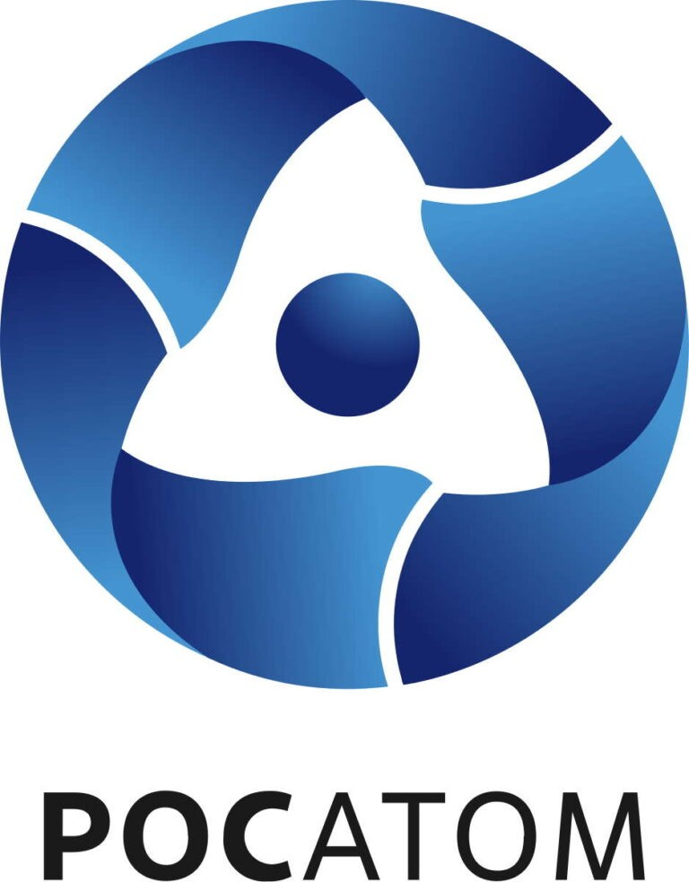



***Государственная корпорация по атомной энергии «Росатом» —***

***российский государственный холдинг, объединяющий более 400 предприятий атомной отрасли.*** [***Википедия***](https://ru.wikipedia.org/wiki/%D0%A0%D0%BE%D1%81%D0%B0%D1%82%D0%BE%D0%BC)

«Росатом» — это одна из крупнейших и наиболее значимых государственных корпораций России, играющая ключевую роль не только в области энергетики, но и в обеспечении научно-технического развития страны. Эта организация давно вышла за рамки чисто энергетической компании, занимаясь проектами в области медицины,

экологии, промышленности и высоких технологий. «Росатом» является ведущим работодателем в своей сфере, предлагающим широкие перспективы для специалистов различных направлений. Сегодня мы поговорим о структуре компании, её глобальном присутствии и кадровой политике, которая обеспечивает приток талантливых специалистов для выполнения самых амбициозных задач.

*Государственная корпорация по атомной энергии «Росатом»*

### Структура и основные направления деятельности

**«Росатома»**

Структура «Росатома» включает более 300 предприятий, научных институтов и организаций, которые осуществляют деятельность в различных направлениях. Основная миссия компании — поддержка и развитие ядерной энергетики, как в России, так и за её пределами. Одно из ключевых направлений работы «Росатома» заключается в эксплуатации станций, как действующих, так и новых. Компания

управляет всеми этапами жизненного цикла ядерной станции: от разработки и строительства до эксплуатации и вывода из эксплуатации.

Кроме того, «Росатом» активно развивает направление научных исследований и внедрение инноваций. Научные институты, входящие в структуру корпорации, занимаются разработкой новейших технологий, позволяющих повысить безопасность и эффективность использования ядерной энергии. Эти научные достижения не только

поддерживают текущие потребности энергетического сектора, но и открывают новые перспективы для дальнейшего роста и развития.

Помимо основной энергетической деятельности, «Росатом» активно работает в смежных отраслях, таких как обработка радиоактивных отходов, производство изотопов для медицинских целей и разработка систем радиационной безопасности.

Эти направления помогают обеспечивать устойчивое развитие и поддерживать экологические стандарты.

«Росатом» также активно занимается международными проектами и поставляет свои услуги и продукцию в более чем 40 стран мира. Этот глобальный масштаб делает компанию важным игроком на мировой арене и предоставляет возможность российским специалистам работать на международном уровне.

### География присутствия корпорации в России и за рубежом

Одним из уникальных преимуществ «Росатома» является его широкая география

присутствия. В России корпорация работает практически во всех регионах, от северных территорий до Дальнего Востока. Крупные энергокомплексы «Росатома» расположены в центральной части страны, в Поволжье, на Урале и в Сибири. Эти регионы имеют высокую концентрацию ядерных объектов, включая не только электростанции, но и заводы по производству топлива, а также предприятия по переработке и хранению отходов.

Особенно важно отметить, что «Росатом» играет значительную роль в развитии арктического региона. Плавучие энергокомплексы и другие решения, разработанные компанией, помогают обеспечивать стабильное энергоснабжение в суровых условиях Крайнего Севера. Это не только способствует развитию арктических территорий, но и открывает новые возможности для глобального лидерства России в области

энергетики.

Кроме того, корпорация активно расширяет своё присутствие за рубежом. Одним из самых значимых проектов является строительство атомных станций за границей.

Например, проекты в Турции (АЭС «Аккую»), Египте (АЭС «Эль-Дабаа»), Индии и других странах демонстрируют высокий спрос на российские технологии и специалистов. Эти международные контракты не только приносят значительные доходы российской экономике, но и помогают укреплять международные позиции страны на рынке мирного использования ядерных технологий.

В рамках международного сотрудничества «Росатом» также участвует в научно- технических проектах, направленных на разработку и внедрение новейших технологий. Этот процесс включает в себя обмен опытом и знаниями с ведущими мировыми институтами и предприятиями, что способствует интеграции российской науки и технологий в глобальные процессы.

### Кадровая политика и перспективные потребности в специалистах

«Росатом» не только крупнейший производитель энергии, но и один из крупнейших работодателей в стране. Корпорация уделяет огромное внимание кадровой политике, привлекая талантливых сотрудников из различных отраслей. Основная задача кадровой политики «Росатома» — это формирование высококвалифицированной и мотивированной команды, способной решать сложнейшие задачи и обеспечивать устойчивое развитие отрасли.

Компания активно сотрудничает с ведущими вузами страны, предлагая студентам стажировки, программы обучения и практики. Это позволяет формировать кадровый резерв, готовый включиться в работу на всех этапах производства и научных исследований. Молодые люди получают возможность работать на передовых

предприятиях и участвовать в крупнейших проектах, что обеспечивает им отличный старт карьеры.

Одним из ключевых аспектов кадровой политики является непрерывное обучение и развитие персонала. «Росатом» создаёт все условия для повышения квалификации своих сотрудников, предлагая программы обучения как внутри страны, так и за её

пределами. Специалисты корпорации регулярно проходят переподготовку, получают новые навыки и знания, которые необходимы для работы в условиях быстро меняющихся технологий и требований рынка.

Особое внимание уделяется привлечению профессионалов в области IT и цифровых технологий, поскольку будущее энергетики всё больше связано с автоматизацией и внедрением интеллектуальных систем. Это значит, что корпорация активно расширяет свои компетенции в сфере цифровизации, создавая новые рабочие места для

программистов, специалистов по обработке данных и разработчиков инновационных решений.



Кроме того, «Росатом» активно поддерживает социальные проекты, направленные на улучшение условий труда и жизни своих сотрудников. Корпорация предлагает разнообразные программы социальной поддержки, включая медицинское страхование, льготное жильё и другие социальные гарантии, которые делают работу в этой компании привлекательной для высококвалифицированных специалистов.

В будущем государственная компания планирует продолжать расширение и модернизацию своих объектов, что потребует привлечения новых кадров. Особо востребованными будут специалисты в области инновационных технологий, инженерии, строительства, а также эксперты в области международного сотрудничества и продвижения российских технологий за рубежом. Таким образом, молодые люди, получившие образование в этих областях, могут рассчитывать на

перспективные возможности карьерного роста в рамках работы с «Росатомом».

## Основные профессии атомной отрасли

*Иллюстративное фото / newUROKI.net*

Промышленность, связанная с использованием энергии ядра, охватывает множество различных профессий, каждая из которых играет важную роль в обеспечении безопасности и эффективности энергетического производства. Специалисты в этой отрасли должны обладать глубокими знаниями, высокой квалификацией и быть готовыми к постоянному обучению. В этой части классного часа рассмотрим наиболее значимые специальности в данной сфере, которые открывают широкие возможности для карьерного роста и самореализации.

### Инженерно-технические специальности (инженер- физик, инженер-теплоэнергетик)

Инженеры, работающие на предприятиях, где производится энергия деления ядра, составляют основу всей отрасли. Инженер-физик занимается разработкой и тестированием технологических решений, связанных с управлением реакторами и другим оборудованием, ответственным за производство энергии. Он анализирует процессы, происходящие внутри установок, и обеспечивает их безопасную

эксплуатацию. Физики-инженеры также участвуют в проектировании новых станций, внедрении инновационных технологий и оптимизации работы существующих объектов.

Инженер-теплоэнергетик отвечает за процессы, связанные с преобразованием тепловой энергии в электрическую. Его труд связан с управлением сложными системами, которые передают тепло от реакторов к генераторам электричества. Этот сотрудник должен знать все тонкости теплообмена, понимать принципы работы турбин и генераторов, а также следить за тем, чтобы все системы работали без сбоев.

Обе инженерные специальности требуют не только высокого уровня теоретической подготовки, но и умения применять свои знания на практике. Это профессии, где ответственность за безопасность огромна, а ошибки могут стоить очень дорого.

Именно поэтому специалисты этих направлений постоянно повышают свою квалификацию, изучают новые технологии и методики.

### Научно-исследовательские профессии (физик- ядерщик, радиохимик)

Фундаментом развития отрасли является наука, и на этом фронте первостепенную роль играют физики-ядерщики и радиохимики. Физик-ядерщик занимается исследованием процессов, происходящих на уровне атомных ядер, разработкой новых методов управления реакциями деления и синтеза. Эти специалисты работают в лабораториях, проводят эксперименты и разрабатывают теоретические модели, которые затем применяются на практике для создания безопасных и эффективных

энергетических систем.

Радиохимики занимаются изучением и обработкой радиоактивных материалов. Их труд включает в себя исследование свойств этих материалов, их переработку и безопасное утилизацию. Кроме того, радиохимики разрабатывают методы работы с радионуклидами для применения в медицине, промышленности и научных исследованиях. Эти сотрудники обладают глубокими знаниями в области химии и

физики, что позволяет им эффективно решать задачи, связанные с использованием радиоактивных элементов.

Обе профессии требуют от человека склонности к научной деятельности, умения работать в условиях высокой концентрации и точности, а также готовности к

проведению долгосрочных исследований. Успехи этих профессионалов нередко становятся основой для технологических прорывов, обеспечивая будущее всей отрасли.

### Производственные специальности (оператор реакторного отделения, дозиметрист)

Сердцем любого энергетического объекта являются операторы — специалисты, которые непосредственно управляют процессами, происходящими внутри реакторов и на других этапах производства. Оператор реакторного отделения следит за тем, чтобы реактор функционировал в штатном режиме, контролирует параметры его работы, регулирует мощность и принимает меры для обеспечения безопасного функционирования объекта. Это одна из самых ответственных профессий в

энергетической сфере, требующая высокой квалификации, ответственности и способности принимать решения в критических ситуациях.

Дозиметрист контролирует уровень радиации на станции и в её окрестностях. Эти специалисты работают с оборудованием, которое измеряет радиационный фон, и проводят анализы, позволяющие вовремя обнаружить потенциальные угрозы для работников и окружающей среды. Работа дозиметриста важна для поддержания безопасности на объектах, где используются радиоактивные материалы.

Эти специальности требуют высокой внимательности, знания техники безопасности и умения работать с точными приборами. Операторы и дозиметристы — это люди, которые обеспечивают бесперебойную работу объектов и защищают сотрудников от потенциальных рисков.

Таким образом, профессии в энергетической сфере, связанной с ядром, разнообразны и важны для стабильного функционирования всей отрасли. Каждая из них — будь то инженер, исследователь или оператор — вносит свой вклад в обеспечение безопасности, развитие технологий и устойчивую работу объектов. Технические, научные и производственные специальности взаимосвязаны, создавая единую

экосистему, которая поддерживает энергетическую независимость страны и способствует её развитию.

**Таблица: Важные факты о профессиях в энергетическом секторе**

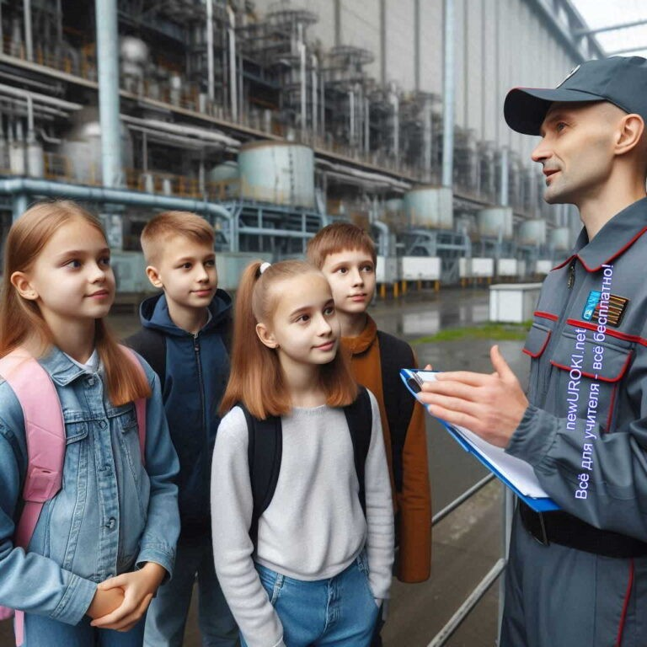



***Внимание!***

***Прочтите подробный конспект профориентационного занятия с*** [***дополнительными активностями для учеников — «Профессия: атомщик»***](https://newuroki.net/konspekty-urokov-dlya-uchitelya/klassnyj-rukovoditel/proforientacionnye-uroki/professiya-atomshhik-proforientacionnyj-urok-rossiya-moi-gorizonty/)

|  |  |
| --- | --- |
| **Профессия** | **Основные обязанности** |
| Инженер-физик | Исследование и разработка новых решений |
| Теплоэнергетик | Проектирование систем отопления и теплообмена |
| Радиохимик | Анализ и обработка радиоактивных веществ |
| Оператор реакторного отдела | Управление процессами на установках |
| Дозиметрист | Измерение и контроль радиационного фона |

## Профориентационный блок для учащихся 6-7 классов

*Иллюстративное фото / newUROKI.net*

Работа в энергетической сфере, связанной с разделением и преобразованием ядерных материалов, может показаться далёкой и сложной для школьников, особенно в возрасте 12-13 лет. Однако начальные шаги в профориентации и формировании

интереса к данной отрасли можно делать уже сейчас. Этот профориентационный блок создан для того, чтобы объяснить ученикам основные принципы функционирования таких установок, показать, где эти технологии применяются, а также помочь понять, какие школьные предметы и навыки будут полезны для будущей карьеры. Важно начать подготовку в раннем возрасте, чтобы у детей сформировалось понимание, что сфера энергетики нуждается в высококвалифицированных специалистах, способных не только решать технические задачи, но и развивать науку.

### Общая характеристика атомной отрасли

Для того чтобы заинтересовать ребят в такой сложной теме, как преобразование

ядерной энергии, стоит начать с простого объяснения принципов работы станций, на которых производится электричество, а также показать, что подобные методы

применяются не только в энергетике.

Принципы работы атомных электростанций. Простейший принцип функционирования этих станций можно объяснить на понятном примере: как энергия, заложенная в ядре вещества, преобразуется в тепло, которое затем используется для получения электричества. В процессе расщепления тяжелых элементов, таких как уран или

плутоний, высвобождается огромное количество энергии. Это тепло используется для нагрева воды, превращения её в пар, который затем вращает турбину. Именно это движение и превращается в электричество. Электростанции, которые используют такие процессы, обеспечивают значительную долю всей энергии страны и играют важную роль в её энергетической безопасности.

Применение атомных технологий в медицине и промышленности. Однако энергетика – не единственная область, где используется преобразование ядерных элементов.

Например, в медицине такие технологии применяются для создания диагностического оборудования, которое помогает врачам находить различные заболевания.

Радиоактивные элементы также используются в лучевой терапии для борьбы с раковыми опухолями. Кроме того, в промышленности разработаны методы использования радиоактивных источников для проверки качества материалов и сварных швов, что помогает производить более безопасную и надёжную продукцию.

Знание этих способов открывает множество путей для профессионального развития и помогает понять, как много сфер деятельности могут быть связаны с этим направлением.

### Школьные предметы, важные для будущих атомщиков

На пути к профессии, связанной с разделением атомного ядра и применением таких технологий в различных отраслях, школьники должны обратить особое внимание на определённые предметы. Эти знания станут фундаментом для дальнейшего обучения и карьерного роста.

**Физика**. Наука о природе и принципах взаимодействия различных объектов всегда будет основой для понимания процессов, связанных с ядерной энергией. В школьной программе ученики знакомятся с основами механики, электродинамики и термодинамики. Постепенно они будут изучать более сложные процессы, такие как строение атома и его взаимодействие с различными частицами. Всё это

формирует базис, на котором будут строиться будущие знания в вузе. **Математика**. Для инженеров, исследователей и операторов реакторных установок необходимо владеть навыками расчёта, которые позволяют моделировать и предсказывать поведение различных систем. Математика

помогает формулировать сложные задачи в простые уравнения и решать их. В школе уже на уровне 6-7 классов дети начинают изучать основы алгебры и геометрии, что со временем приведёт их к более сложным вычислениям.

**Химия**. Знание химических свойств различных веществ также крайне существенно, особенно в тех направлениях, где применяется обработка радиоактивных материалов. Школьники изучают строение атомов, периоды и группы химических элементов, что постепенно подведёт их к пониманию того, как и почему вещества взаимодействуют друг с другом, какие реакции могут быть

полезными в создании новых инноваций.

**Информатика**. Современные технологии требуют от будущих специалистов не только знаний в области физики и химии, но и уверенного владения компьютерными системами. Способность анализировать большие массивы данных, моделировать физические процессы на компьютере – это важные навыки, которые понадобятся на более поздних этапах обучения.

### Развитие полезных навыков и увлечений

Помимо школьных предметов, существуют и навыки, которые полезно развивать уже в молодом возрасте. Одним из таких навыков является логическое мышление. Умение структурировать информацию, делать выводы на основе наблюдений, находить оптимальные пути решения задач – это всё поможет в дальнейшем учебном процессе и работе.

Техническое творчество также является важным направлением для развития. Занятия в кружках робототехники, участие в конструкторских соревнованиях помогут школьникам научиться разрабатывать и воплощать в жизнь свои идеи. Это не только

увлекательно, но и полезно, ведь на практике дети могут лучше понять, как работают сложные системы и как они взаимодействуют друг с другом.

Нужно также развивать умение работать в команде. Многие проекты, связанные с ядерной энергетикой и другими наукоёмкими отраслями, реализуются совместно группами специалистов. Взаимодействие в группе требует умения слушать других,

правильно выражать свои мысли и координировать действия для достижения общей цели.

### Практическое задание: Игра «Атомный конструктор»

**– собрать модель атома из подручных материалов**

Для того чтобы закрепить полученные знания и развить у детей интерес к изучению ядерных технологий, мы предлагаем практическое задание. Игра «Атомный конструктор» поможет ребятам наглядно представить себе строение атома, его составные части и их взаимодействие.

[**Стоит прочесть также: Профессия: бурильщик - профориентационный урок "Россия – мои горизонты"**](https://newuroki.net/konspekty-urokov-dlya-uchitelya/klassnyj-rukovoditel/professiya-burilshhik-proforientacionnyj-urok-rossiya-moi-gorizonty/)

Задание: используя подручные материалы (бумагу, проволоку, пластилин и т. д.), ребята должны собрать модель атома. В центре модели – ядро, состоящее из

протонов и нейтронов, вокруг которого вращаются электроны. Такая совместная деятельность помогает детям не только лучше понять, как устроен атом, но и развивает их творческие способности и пространственное мышление.

Этот этап также способствует формированию навыков работы в команде, ведь задание можно выполнить коллективно, распределяя роли между участниками.

Таким образом, профориентационный блок для учащихся 6-7 классов направлен на то, чтобы сделать первый шаг на пути к пониманию энергетической сферы и связанных с ней методов. Через простые объяснения и увлекательные практические задания школьники смогут узнать больше о принципах работы в этой сфере, оценить важность предметов, которые они изучают, и даже сделать первые шаги в своей будущей карьере.

## Профориентационный блок для учащихся 8-9 классов

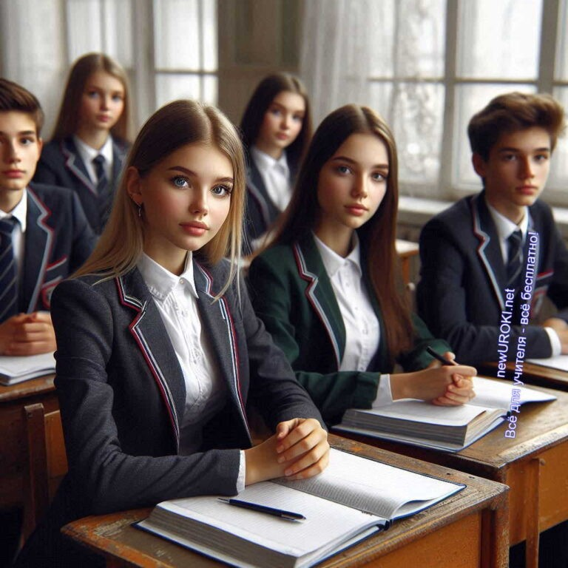



***Внимание!***

***Прочтите подробный конспект профориентационного занятия с*** [***дополнительными активностями для учеников — «Профессия: атомщик»***](https://newuroki.net/konspekty-urokov-dlya-uchitelya/klassnyj-rukovoditel/proforientacionnye-uroki/professiya-atomshhik-proforientacionnyj-urok-rossiya-moi-gorizonty/)

*Иллюстративное фото / newUROKI.net*

Когда школьники переходят в 8-9 классы, у них формируется более серьёзное отношение к учебному процессу, и они начинают задумываться о выборе будущей

профессии. В этот период важно предоставить ребятам глубокое понимание того, как функционируют современные энергетические комплексы, связанные с использованием энергии, выделяющейся при преобразовании элементарных частиц. Также необходимо познакомить их с возможными карьерными перспективами в этой важной и высокотехнологичной отрасли, чтобы у учеников сложилось целостное представление о том, чем именно занимаются специалисты в этой сфере, какие знания и навыки им необходимы и какой путь нужно пройти для достижения успеха в выбранной

профессии.

### Содержание деятельности профессий в сфере преобразования энергии

Для того чтобы помочь школьникам лучше понять, как именно работают

профессионалы, занимающиеся использованием энергии, выделяющейся при расщеплении ядерных материалов, нужно подробно рассказать о ключевых ролях, которые они могут взять на себя в этой области. Мы начнём с наиболее заметных и значимых профессий, объясним, что они из себя представляют, и разберём, какие задачи приходится решать этим профессионалам в повседневной работе.

Работа инженера-проектировщика АЭС. В первую очередь стоит рассмотреть

профессию инженера-проектировщика. Этот специалист отвечает за разработку сложных технических решений, которые обеспечивают безопасность и эффективность работы энергетических установок. Инженер-проектировщик участвует в создании чертежей, моделировании будущих объектов, расчёте параметров систем охлаждения, безопасности, электроснабжения. Стоит отметить, что проектировщик не только создаёт новые установки, но и модернизирует уже существующие объекты. Он также взаимодействует с архитекторами, инженерами-конструкторами, специалистами по безопасности и другими участниками команды для создания надёжных и экономически эффективных объектов. Это одна из ключевых ролей в отрасли, поскольку от

правильности расчётов и проектных идей зависит безопасность всех, кто будет работать на объектах, и тех, кто живёт в их окрестностях.

Задачи оператора ядерной установки. Следующей профессией, которая заслуживает внимания, является оператор установки, использующей энергию деления элементов.

Этот сотрудник контролирует процессы, происходящие внутри реактора, управляет

подачей топлива, следит за состоянием различных систем и оборудованием. Основная задача оператора заключается в поддержании стабильной работы установки в соответствии с установленными протоколами безопасности. Важно понимать, что операторы проходят многолетнее обучение, прежде чем получают право работать с реакторами. Они должны уметь принимать решения в нестандартных ситуациях,

быстро оценивать текущую обстановку и действовать в соответствии с инструкциями. Также работа оператора включает плановые проверки оборудования и систем безопасности, чтобы обеспечить бесперебойную работу установки. В случае возникновения нештатных ситуаций оператор должен оперативно принять меры для устранения проблемы и предотвратить её дальнейшее развитие. Таким образом, эта профессия требует как технической грамотности, так и высокой ответственности.

### Профессионально важные качества

Помимо знаний, для успешной работы в энергетической отрасли школьникам нужно развивать ряд качеств, которые помогут им стать компетентными сотрудниками.

Рассмотрим наиболее существенные из них.

**Техническое мышление.** Способность мыслить логически и системно – одно из ключевых качеств для работы в этой сфере. Специалисту необходимо понимать сложные физические и химические процессы, которые происходят в установках, уметь анализировать данные, делать выводы и принимать правильные действия. Техническое мышление помогает разбираться в схемах, чертежах, проектах и конструкциях, что важно на всех этапах работы.

**Ответственность.** Специалисты, работающие на объектах, связанных с использованием высоких энергий, должны быть чрезвычайно ответственными. Ведь малейшая ошибка в расчётах или действиях может привести к серьёзным последствиям. Ответственность проявляется в дисциплине, соблюдении установленных протоколов и готовности к разрешению нештатных ситуаций.

**Внимательность к деталям.** Труд с крайним вниманием требует абсолютной точности. Инженеры и операторы должны быть внимательными ко всем мелочам, будь то параметры оборудования или данные, поступающие с датчиков.

Внимательность помогает своевременно обнаружить возможные отклонения и предотвратить их.

**Командная деятельность.** Большинство задач, связанных с энергетикой, решаются коллективно. Специалистам приходится взаимодействовать с коллегами, инженерами других профилей, учёными и операторами. Умение работать в команде, эффективно обмениваться информацией и совместно находить решения – важная часть профессиональных качеств.

**Умение быстро делать выбор.** В ситуации, когда на кону стоит безопасность, нужно уметь быстро оценить происходящее и принять правильное решение.

Способность сохранять хладнокровие и действовать чётко и эффективно в критических ситуациях – одно из обязательных качеств для деятельности в этой сфере.

### Образовательные траектории

Для того чтобы добиться успеха в профессии, школьникам нужно пройти определённый образовательный путь. Этот путь начинается ещё в школе, и уже сейчас ученики могут выбрать направление, которое подготовит их к будущей карьере в

энергетической сфере.

Профильные классы с углублённым изучением физики и математики. В старших классах многие школы предлагают возможность выбрать профильное обучение. Для будущих профессионалов, работающих с ядерными установками, крайне необходимо углублённое изучение физики и математики. Эти предметы станут базой для дальнейшего обучения в вузах. Изучение сложных физических процессов, моделирование задач и работа с уравнениями будут важными этапами подготовки к вузу.

Колледжи при ведущих технических вузах. Кроме того, ученики могут выбрать

профессиональное обучение в специализированных колледжах, которые работают при ведущих вузах страны. Это позволяет не только получить качественное образование, но и возможность поступления в технические университеты по сокращённой

программе. Колледжи при вузах часто имеют свои лаборатории и учебные площадки,

где можно на практике познакомиться с теми технологиями, с которыми предстоит работать в будущем.

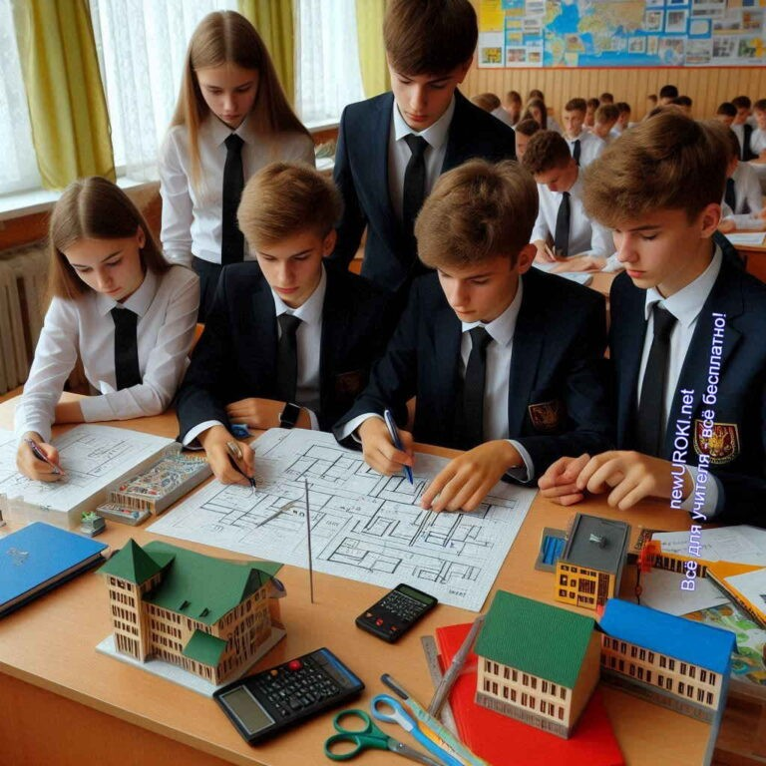

### Практическое задание: Кейс-study «Безопасность на АЭС» – анализ и решение смоделированной проблемной ситуации

Для закрепления теоретических знаний школьникам предлагается выполнить

практическое задание. Это будет кейс-study, направленный на анализ и решение смоделированной проблемы, которая может возникнуть на энергостанции. В ходе задания ребята погружаются в ситуацию, где произошла нештатная ситуация, например, перегрев системы охлаждения реактора. Их задача – проанализировать все данные, которые будут им предоставлены, и разработать план действий для безопасного разрешения проблемы. Школьники должны будут учитывать технические характеристики системы, наличие персонала, протоколы безопасности и другие аспекты. Этот практический опыт позволит ребятам почувствовать себя настоящими специалистами, работающими над выполнением серьёзных задач, и оценить, насколько важны точность, ответственность и знания для обеспечения безопасности.

Таким образом, профориентационный блок для учеников 8-9 классов призван углубить их знания о профессиях, связанных с использованием энергии деления атомных материалов, а также помочь им выбрать дальнейшую образовательную траекторию, ведущую к этой интересной и востребованной профессии.

## Профориентационный блок для учащихся 10- 11 классов

*Иллюстративное фото / newUROKI.net*

 ***Внимание!***

***Прочтите подробный конспект профориентационного занятия с***

[***дополнительными активностями для учеников — «Профессия: атомщик»***](https://newuroki.net/konspekty-urokov-dlya-uchitelya/klassnyj-rukovoditel/proforientacionnye-uroki/professiya-atomshhik-proforientacionnyj-urok-rossiya-moi-gorizonty/)

Ученики 10-11 классов уже стоят на пороге взрослой жизни и выбора своей

профессиональной судьбы. В этот период важно помочь им не только окончательно определиться с будущей профессией, но и осознать возможные карьерные

перспективы, доступные им после окончания школы и вуза. В данном блоке мы поговорим о возможностях карьерного роста в индустрии энергетики, о тех образовательных учреждениях, которые открывают дорогу в этот мир высоких

технологий, и о требованиях, предъявляемых к специалистам. Также школьникам

предстоит выполнить практическое задание, которое позволит им почувствовать себя настоящими разработчиками инновационных проектов в сфере преобразования

энергии.

**Карьерные перспективы в сфере преобразования энергии**

Карьерные перспективы в отрасли, связанной с производством и безопасным использованием энергии, огромны и разнообразны. Эта сфера предлагает широкий спектр возможностей для роста и профессионального развития.

Вертикальный и горизонтальный рост в структуре «Росатома». Корпорация

«Росатом» — это не только один из ведущих игроков на мировом рынке, но и мощный работодатель, предоставляющий своим сотрудникам большие возможности для профессионального роста. В рамках вертикального роста сотрудники могут продвигаться по карьерной лестнице, начиная с позиций младших инженеров и заканчивая руководящими должностями. Вертикальный карьерный рост предполагает повышение квалификации, наращивание опыта и навыков, работу над крупными проектами, а также прохождение различных аттестаций. Горизонтальный рост позволяет развиваться в смежных областях, переходя из одной специализации в другую. Например, инженер по

проектированию реакторов может переквалифицироваться в специалиста по безопасности или стать руководителем научно-исследовательских проектов. Это дает возможность не только расширять свои компетенции, но и приобретать новые знания и навыки.

Международные стажировки и проекты. Одна из ключевых особенностей энергетической отрасли — её глобальный характер. Профессионалы,

работающие в этой сфере, могут принимать участие в международных проектах и проходить стажировки за границей. «Росатом» активно сотрудничает с другими странами, включая европейские, азиатские и африканские государства. Многие сотрудники отправляются в командировки для работы на строительстве или модернизации объектов в других странах. Международные проекты дают не только уникальный профессиональный опыт, но и возможность увидеть мир,

познакомиться с иностранными коллегами и обменяться с ними опытом. Это также открывает перспективы для дальнейшего карьерного роста на международной арене.

### Высшее образование для работы в энергетической отрасли

Чтобы стать частью этой высокотехнологичной индустрии, ученики должны получить соответствующее высшее образование. Россия гордится своими ведущими техническими вузами, которые готовят специалистов в сфере преобразования энергии, и для ребят важно знать, куда можно поступить и что для этого нужно.

Ведущие вузы: МИФИ, МЭИ, МГТУ им. Баумана. Среди институтов, которые готовят кадры для энергетической отрасли, выделяются такие учебные заведения, как МИФИ, МЭИ и МГТУ им. Баумана. Московский инженерно-физический институт (МИФИ) — это один из ведущих университетов, где готовят квалифицированных работников в области ядерной физики и энергетических технологий. Московский энергетический институт (МЭИ) специализируется на подготовке инженеров, которые работают в сфере

энергетики и электроники. Московский государственный технический университет им. Баумана (МГТУ им. Баумана) — это один из старейших технических вузов России, где готовят специалистов по широкому спектру инженерных специальностей, включая те, что связаны с энергетикой. Учеба в этих университетах открывает перед студентами двери в самые перспективные отрасли экономики, включая и высокотехнологичные

производства, и научные исследования.

Целевое обучение от «Росатома». Одной из лучших возможностей для поступления в ведущие вузы является целевое обучение от «Росатома». Целевые направления — это программы, по которым студент получает место в университете с обязательством

после окончания учёбы работать в определённой компании или организации. Для студентов это гарантирует не только поступление в высшее учебное заведение, но и трудоустройство по окончании учебы. «Росатом» активно предоставляет такие целевые направления для талантливых школьников, которые хотят развивать свою карьеру в области энергетики. Программы целевого обучения позволяют молодым людям сосредоточиться на учебе и быть уверенными в своем будущем.

### Требования к специалистам в сфере энергетики

Современные работники в области преобразования энергии должны обладать широким спектром навыков и знаний. Эти требования касаются не только технических аспектов профессии, но и общих умений, которые помогают эффективно работать в международных и высокотехнологичных командах.

Знание иностранных языков. В мире, где глобализация играет всё более значимую роль, сотрудники должны уметь свободно общаться с коллегами из других стран.

Знание иностранных языков, особенно английского, становится обязательным требованием для работы на международных проектах, стажировок за рубежом и участия в научных конференциях. Кроме того, владение языком помогает быстро и эффективно осваивать новые технологии, поскольку большая часть технической документации и научных исследований публикуется на английском.

Навыки работы с современным программным обеспечением и оборудованием. Технологии, используемые в сфере энергетики, постоянно совершенствуются.

Специалисты должны быть готовы к работе с новейшими системами и программным обеспечением, начиная с программ для моделирования и проектирования и заканчивая автоматизированными системами управления процессами. Кроме того, современные энергетические объекты оснащены высокотехнологичным оборудованием, требующим глубоких знаний и навыков для его эксплуатации и обслуживания. Поэтому специалисты должны не только обладать знаниями,

полученными в вузе, но и быть готовы к постоянному обучению и повышению квалификации.

### Практическое задание: Разработка мини-проекта

**«АЭС будущего» с презентацией идей**

Чтобы закрепить теоретические знания и развить креативные способности, ученикам предлагается практическое задание — разработка мини-проекта «АЭС будущего».

Ребятам предстоит создать свою концепцию энергетической станции, которая могла бы эффективно работать в будущем, учитывая возможные технологические и

экологические вызовы.

При выполнении задания школьники должны будут не только продумать технические аспекты работы своей установки, но и учесть факторы безопасности, экономической эффективности и экологической чистоты. Также важно продумать, какие инновационные технологии можно будет использовать в будущем для повышения

эффективности производства энергии и минимизации воздействия на окружающую

среду. В конце ребята должны будут подготовить презентацию своих идей и представить её перед классом.

# Подведение итогов занятия

Занятие, на котором мы погружались в мир высоких технологий и энергии будущего, подходит к концу. Сегодня вы получили не только знания о важнейшей сфере, но и осознание того, какие уникальные перспективы она открывает. В этом классе, возможно, находятся будущие инженеры, физики, исследователи, чьи идеи и труд станут основой технологического прогресса. Представьте, какие достижения могут стать частью вашей жизни, если вы решите посвятить её этому делу.

У каждого из вас впереди ещё много времени для выбора пути, но, главное — вы уже начали делать шаги в правильном направлении. Независимо от того, решите ли вы стать частью энергетической отрасли или выберете другую профессию, важно

помнить: наш мир нуждается в специалистах, которые готовы менять грядущее, создавать новое и искать нестандартные решения. Возможности безграничны, и каждый из вас может быть тем, кто изменит мир к лучшему.

Продолжайте изучать, пробовать, исследовать — ведь в этом кроется ключ к успеху. Не бойтесь трудностей, потому что именно они закаляют характер и делают вас сильнее. А в нашей стране достаточно возможностей для тех, кто готов вкладывать свои силы и таланты в её развитие.

Ваше будущее в ваших руках. И пусть этот урок станет лишь началом большого, интересного и успешного пути, на котором вам всегда будут встречаться новые открытия, поддержка единомышленников и возможность воплощать свои мечты в реальность.

# Технологическая карта

[Скачать бесплатно технологическую карту профориентационного урока по теме:](https://newuroki.net/wp-content/uploads/2024/08/tehnologicheskaja-karta-rossija-industrialnaja-atomnaja-promyshlennost-proforientacionnyj-urok.docx)

[«Россия индустриальная: атомная промышленность»](https://newuroki.net/wp-content/uploads/2024/08/tehnologicheskaja-karta-rossija-industrialnaja-atomnaja-promyshlennost-proforientacionnyj-urok.docx)

# Полезные советы учителю

[Скачать бесплатно 5 полезных советов для проведения профориентационного урока по теме: «Россия индустриальная: атомная промышленность» в формате Ворд](https://newuroki.net/wp-content/uploads/2024/08/poleznye-sovety-rossija-industrialnaja-atomnaja-promyshlennost-proforientacionnyj-urok.docx)

# Чек-лист педагога

[Скачать бесплатно чек-лист для проведения урока профориентации по теме: «Россия индустриальная: атомная промышленность» в формате Word](https://newuroki.net/wp-content/uploads/2024/08/chek-list-pedagoga-rossija-industrialnaja-atomnaja-promyshlennost-proforientacionnyj-urok.docx)

[Чек-лист для учителя — это](https://newuroki.net/kopilka-uchitelja/chek-list-uroka/) инструмент педагогической поддержки, представляющий собой структурированный перечень задач, шагов и критериев, необходимых для успешного планирования, подготовки и проведения урока или мероприятия.

# Карта памяти для учеников

[Скачать бесплатно карту памяти для учеников для профориентационного урока по теме: «Россия индустриальная: атомная промышленность» в формате Ворд](https://newuroki.net/wp-content/uploads/2024/08/karta-pamjati-rossija-industrialnaja-atomnaja-promyshlennost-proforientacionnyj-urok.docx)

Карта памяти — это методический инструмент, который помогает учащимся структурировать и запоминать ключевую информацию по определенной теме.

# Интересные факты для занятия

#### Интересный факт 1:

Россия обладает единственным в мире атомным ледокольным флотом, способным преодолевать льды толщиной до 3 метров. Эти суда играют ключевую роль в освоении Арктики и обеспечении судоходства по Северному морскому

пути.

#### Интересный факт 2:

В медицине используются радиоизотопы для диагностики и лечения различных заболеваний. Например, йод-131 применяется при лечении заболеваний

щитовидной железы, а технеций-99m — для визуализации внутренних органов.

#### Интересный факт 3:

Ядерная энергия используется не только для производства электричества. С ее помощью опресняют морскую воду в засушливых регионах, стерилизуют медицинские инструменты и даже сохраняют продукты питания, увеличивая срок их хранения.

# Интеллект-карта

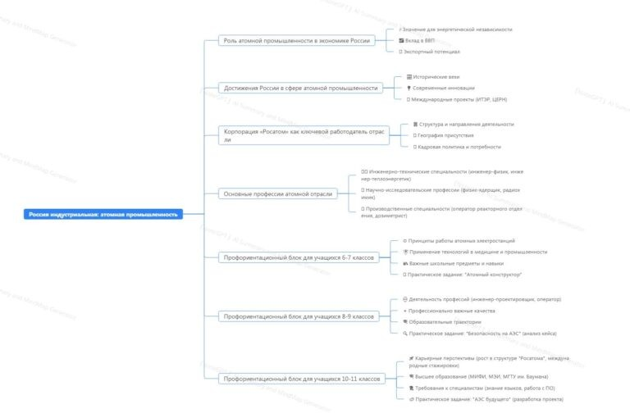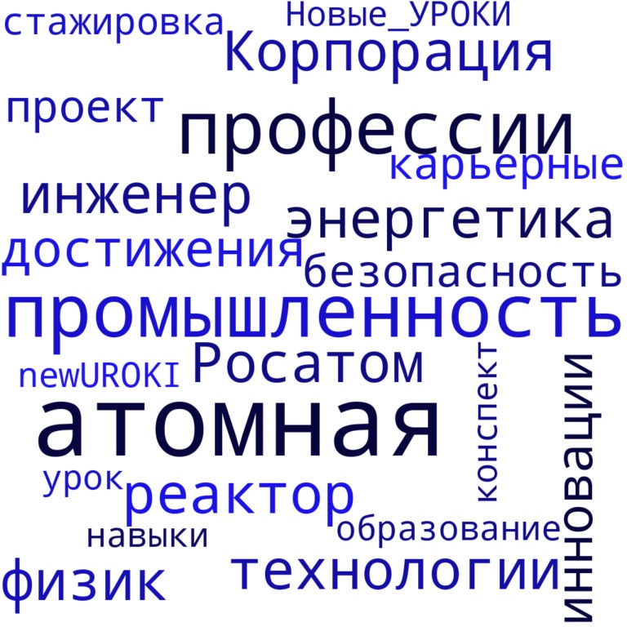

*Ментальная карта (интеллект-карта, mind map)*

[Ментальная карта (интеллект-карта, mind map)](https://newuroki.net/kopilka-uchitelja/intellekt-karta-na-uroke/) — это графический способ структурирования информации, где основная тема находится в центре, а связанные идеи и концепции отходят от неё в виде ветвей. Это помогает лучше понять и запомнить материал.

# Облако слов

*Облако слов*

[Облако слов](https://newuroki.net/kopilka-uchitelja/oblako-slov-na-uroke/) — удобный инструмент на занятии: помогает активизировать знания, подсказывает, служит наглядным материалом и опорой для учащихся разных возрастов и предметов.

# Презентация

*Презентация*

[Скачать бесплатно презентацию на профориентационный урок «Россия — мои горизонты» по теме: «Россия индустриальная: атомная промышленность» в формате PowerPoint](https://newuroki.net/wp-content/uploads/2024/08/prezentacija-rossija-industrialnaja-atomnaja-promyshlennost-proforientacionnyj-urok.pptx)

# Список источников и использованной литературы

1. Шабалова И.А., Кузнецов В.Ю. «Энергетика будущего: основы и перспективы». Издательство «Сириус», Санкт-Петербург, 2005. 210 страниц.
2. Деревянко А.С., Сергеева Л.В. «Современные достижения в сфере

энергетических систем». Издательство «Интеллект-Системы», Екатеринбург, 2004. 190 страниц.

1. Лебедев Н.К., Мельникова Ю.Д. «Инновации в сфере электроэнергетики: вчера и сегодня». Издательство «ТехРус», Новосибирск, 2002. 205 страниц.
2. Васильев И.П., Луковская В.Н. «Энергетические ресурсы и их развитие». Издательство «Энергия Прогресса», Казань, 2001. 230 страниц.
3. Громов Ю.А., Занеев О.И. «Будущее энергетики: новые направления и исследования». Издательство «Чебпринт», Челябинск, 2000. 220 страниц.

 **0 НРАВИТСЯ**

 **0 НЕ НРАВИТСЯ**

50% Нравится

Или

50% Не нравится

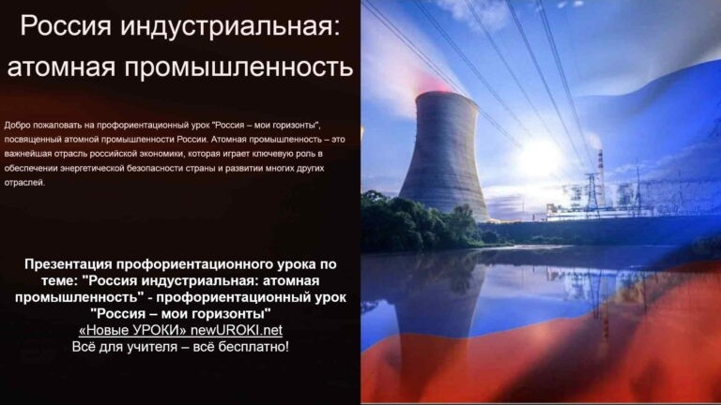

Скачали? Сделайте добро в один клик! Поделитесь образованием с друзьями! Расскажите о нас!

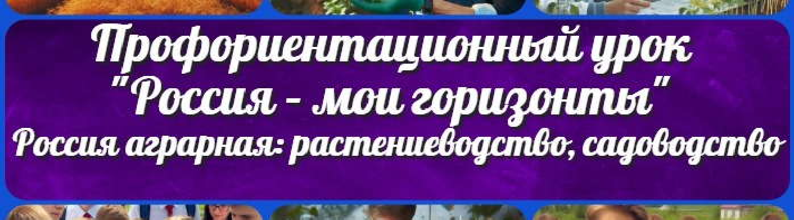

[**Россия аграрная: растениеводство, садоводство — профориентационный урок**](https://newuroki.net/konspekty-urokov-dlya-uchitelya/klassnyj-rukovoditel/rossiya-agrarnaya-rastenievodstvo-sadovodstvo-proforientacionnyj-urok/)

**ПОХОЖИЕ УРОКИ**

− **Слова ассоциации (тезаурус) к уроку:** энергия, уран, полураспад, Чернобыль,

радиация, реактор, плутоний, облучение, физика, изотопы, турбина, охлаждение

 При использовании этого материала в Интернете (сайты, соц.сети, группы и т.д.) требуется обязательная прямая ссылка на сайт newUROKI.net. Читайте "Условия

использования материалов сайта"

[**Россия аграрная: растениеводство, садоводство —**](https://newuroki.net/konspekty-urokov-dlya-uchitelya/klassnyj-rukovoditel/rossiya-agrarnaya-rastenievodstvo-sadovodstvo-proforientacionnyj-urok/)

[**профориентационный урок** ](https://newuroki.net/konspekty-urokov-dlya-uchitelya/klassnyj-rukovoditel/rossiya-agrarnaya-rastenievodstvo-sadovodstvo-proforientacionnyj-urok/)



**Автор** [**Глеб Беломедведев**](https://newuroki.net/author/gleb/)

**Глеб Беломедведев** - постоянный автор и эксперт newUROKI.net, чья биография олицетворяет трудолюбие, настойчивость в достижении целей и экспертность. Он обладает высшим образованием и имеет

более 5 лет опыта преподавания в школе. В течение последних 18 лет он также успешно работает в ИТ-секторе. Глеб владеет уникальными навыками написания авторских конспектов уроков, составления сценариев школьных праздников, разработки мероприятий и создания классных часов в школе. Его талант и энтузиазм делают его неотъемлемой частью команды и надежным источником вдохновения для других.

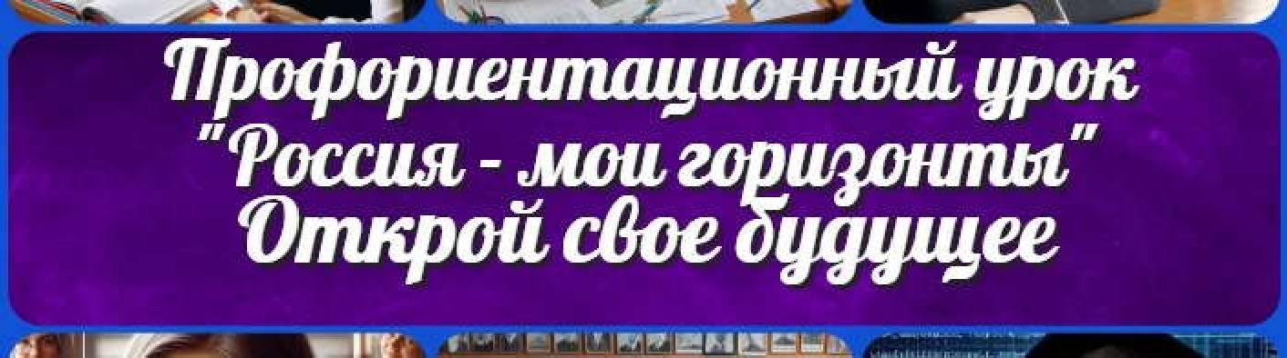

[**Открой свое будущее — тематическое профориентационное занятие «Россия – мои**](https://newuroki.net/konspekty-urokov-dlya-uchitelya/klassnyj-rukovoditel/otkroj-svoe-budushhee-tematicheskoe-proforientacionnoe-zanyatie-rossiya-moi-gorizonty/)**…**

[**Профессия: растениевод — профориентационный урок «Россия – мои горизонты»**](https://newuroki.net/konspekty-urokov-dlya-uchitelya/klassnyj-rukovoditel/professiya-rastenievod-proforientacionnyj-urok-rossiya-moi-gorizonty/)

**Найти**

**ПОИСК**

**КОНСПЕКТЫ УРОКОВ**

[Конспекты уроков для учителя](https://newuroki.net/category/konspekty-urokov-dlya-uchitelya/) [Алгебра](https://newuroki.net/category/konspekty-urokov-dlya-uchitelya/algebra/)

[Английский язык](https://newuroki.net/category/konspekty-urokov-dlya-uchitelya/anglijskij-jazyk/)

[Астрономия](https://newuroki.net/category/konspekty-urokov-dlya-uchitelya/astronomija/) [10 класс](https://newuroki.net/category/konspekty-urokov-dlya-uchitelya/astronomija/10-klass-astronomiya/)

[Библиотека](https://newuroki.net/category/konspekty-urokov-dlya-uchitelya/biblioteka/)

[Биология](https://newuroki.net/category/konspekty-urokov-dlya-uchitelya/biologija/)

1. [класс](https://newuroki.net/category/konspekty-urokov-dlya-uchitelya/biologija/5-klass-biologija/)
2. [класс](https://newuroki.net/category/konspekty-urokov-dlya-uchitelya/biologija/6-klass-biologija/)
3. [класс](https://newuroki.net/category/konspekty-urokov-dlya-uchitelya/biologija/7-klass-biologija/)
4. [класс](https://newuroki.net/category/konspekty-urokov-dlya-uchitelya/biologija/8-klass-biologija/)

[География](https://newuroki.net/category/konspekty-urokov-dlya-uchitelya/geografija/) [5 класс](https://newuroki.net/category/konspekty-urokov-dlya-uchitelya/geografija/5-klass/)

1. [класс](https://newuroki.net/category/konspekty-urokov-dlya-uchitelya/geografija/6-klass/)
2. [класс](https://newuroki.net/category/konspekty-urokov-dlya-uchitelya/geografija/7-klass/)
3. [класс](https://newuroki.net/category/konspekty-urokov-dlya-uchitelya/geografija/8-klass/)
4. [класс](https://newuroki.net/category/konspekty-urokov-dlya-uchitelya/geografija/9-klass/)
5. [класс](https://newuroki.net/category/konspekty-urokov-dlya-uchitelya/geografija/10-klass/) [Геометрия](https://newuroki.net/category/konspekty-urokov-dlya-uchitelya/geometrija/)

[Директору и завучу школы](https://newuroki.net/category/konspekty-urokov-dlya-uchitelya/direktoru-i-zavuchu-shkoly/) [Должностные инструкции](https://newuroki.net/category/konspekty-urokov-dlya-uchitelya/direktoru-i-zavuchu-shkoly/dolzhnostnye-instrukcii/)

[ИЗО](https://newuroki.net/category/konspekty-urokov-dlya-uchitelya/izobrazitelnoe-iskusstvo/)

[Информатика](https://newuroki.net/category/konspekty-urokov-dlya-uchitelya/informatika/) [История](https://newuroki.net/category/konspekty-urokov-dlya-uchitelya/istorija/)

[Классный руководитель](https://newuroki.net/category/konspekty-urokov-dlya-uchitelya/klassnyj-rukovoditel/) [5 класс](https://newuroki.net/category/konspekty-urokov-dlya-uchitelya/klassnyj-rukovoditel/5-klass-klassnye-chasy/)

1. [класс](https://newuroki.net/category/konspekty-urokov-dlya-uchitelya/klassnyj-rukovoditel/6-klass-klassnye-chasy/)
2. [класс](https://newuroki.net/category/konspekty-urokov-dlya-uchitelya/klassnyj-rukovoditel/7-klass-klassnye-chasy/)
3. [класс](https://newuroki.net/category/konspekty-urokov-dlya-uchitelya/klassnyj-rukovoditel/8-klass-klassnye-chasy/)
4. [класс](https://newuroki.net/category/konspekty-urokov-dlya-uchitelya/klassnyj-rukovoditel/9-klass-klassnye-chasy/)
5. [класс](https://newuroki.net/category/konspekty-urokov-dlya-uchitelya/klassnyj-rukovoditel/10-klass-klassnye-chasy/)
6. [класс](https://newuroki.net/category/konspekty-urokov-dlya-uchitelya/klassnyj-rukovoditel/11-klass-klassnye-chasy/) [Профориентационные уроки](https://newuroki.net/category/konspekty-urokov-dlya-uchitelya/klassnyj-rukovoditel/proforientacionnye-uroki/)

[Математика](https://newuroki.net/category/konspekty-urokov-dlya-uchitelya/matematika/)

[Музыка](https://newuroki.net/category/konspekty-urokov-dlya-uchitelya/muzyka/) [Начальная школа](https://newuroki.net/category/konspekty-urokov-dlya-uchitelya/nachalnaja-shkola/)

[ОБЗР](https://newuroki.net/category/konspekty-urokov-dlya-uchitelya/osnovy-bezopasnosti-i-zashhity-rodiny/)

1. [класс](https://newuroki.net/category/konspekty-urokov-dlya-uchitelya/osnovy-bezopasnosti-i-zashhity-rodiny/8-klass-obzr/)
2. [класс](https://newuroki.net/category/konspekty-urokov-dlya-uchitelya/osnovy-bezopasnosti-i-zashhity-rodiny/9-klass-obzr/)
3. [класс](https://newuroki.net/category/konspekty-urokov-dlya-uchitelya/osnovy-bezopasnosti-i-zashhity-rodiny/10-klass-obzr/)
4. [класс](https://newuroki.net/category/konspekty-urokov-dlya-uchitelya/osnovy-bezopasnosti-i-zashhity-rodiny/11-klass-obzr/) [Обществознание](https://newuroki.net/category/konspekty-urokov-dlya-uchitelya/obshhestvoznanie/) [Право](https://newuroki.net/category/konspekty-urokov-dlya-uchitelya/pravo/) [Психология](https://newuroki.net/category/konspekty-urokov-dlya-uchitelya/psihologiya/)

[Русская литература](https://newuroki.net/category/konspekty-urokov-dlya-uchitelya/russkaja-literatura/) [Русский язык](https://newuroki.net/category/konspekty-urokov-dlya-uchitelya/russkij-jazyk/) [Технология (Труды)](https://newuroki.net/category/konspekty-urokov-dlya-uchitelya/tehnologija-trudy/) [Физика](https://newuroki.net/category/konspekty-urokov-dlya-uchitelya/fizika/) [Физкультура](https://newuroki.net/category/konspekty-urokov-dlya-uchitelya/fizkultura/)

[Химия](https://newuroki.net/category/konspekty-urokov-dlya-uchitelya/himija/) [Экология](https://newuroki.net/category/konspekty-urokov-dlya-uchitelya/ekologiya/) [Экономика](https://newuroki.net/category/konspekty-urokov-dlya-uchitelya/ekonomika/)

[Копилка учителя](https://newuroki.net/category/kopilka-uchitelja/)

[Сценарии школьных праздников](https://newuroki.net/category/scenarii-shkolnyh-prazdnikov/)



**ИНТЕРЕСНЫЕ КОНСПЕКТЫ УРОКОВ**

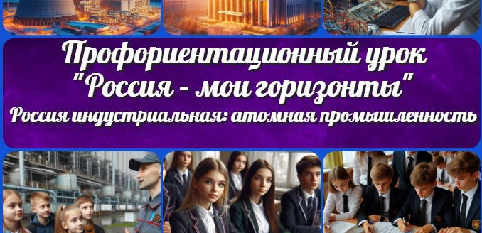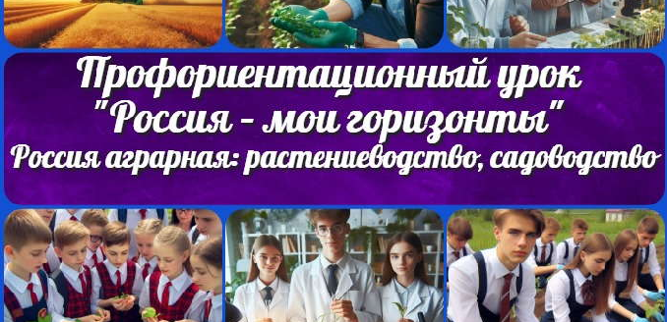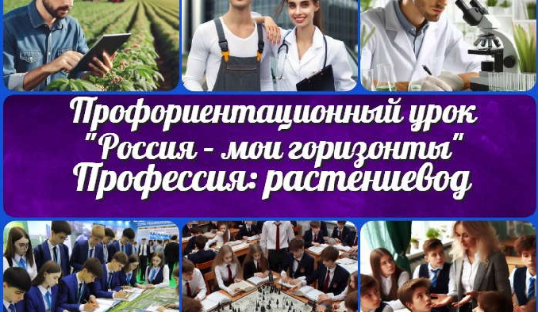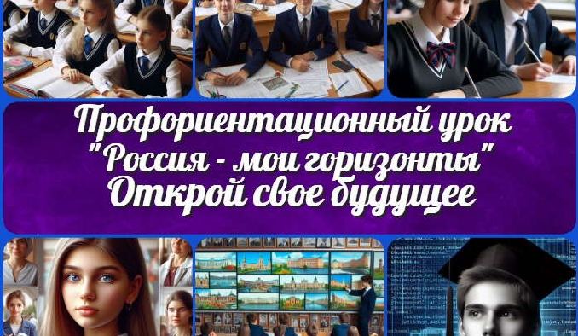

[**Россия индустриальная:…**](https://newuroki.net/konspekty-urokov-dlya-uchitelya/klassnyj-rukovoditel/rossiya-industrialnaya-atomnaya-promyshlennost-proforientacionnyj-urok/)

[**Россия аграрная: растениеводство,…**](https://newuroki.net/konspekty-urokov-dlya-uchitelya/klassnyj-rukovoditel/rossiya-agrarnaya-rastenievodstvo-sadovodstvo-proforientacionnyj-urok/)

[**Профессия: растениевод —…**](https://newuroki.net/konspekty-urokov-dlya-uchitelya/klassnyj-rukovoditel/professiya-rastenievod-proforientacionnyj-urok-rossiya-moi-gorizonty/)

[**Открой свое будущее — тематическое…**](https://newuroki.net/konspekty-urokov-dlya-uchitelya/klassnyj-rukovoditel/otkroj-svoe-budushhee-tematicheskoe-proforientacionnoe-zanyatie-rossiya-moi-gorizonty/)

[**Новые УРОКИ**](https://newuroki.net/)

Новый сайт от проекта UROKI.NET. Конспекты уроков, классные часы, сценарии школьных праздников. Всё для учителя - всё бесплатно!

[Главная](https://newuroki.net/) [О сайте](https://newuroki.net/o-sajte/) [Политика конфиденциальности](https://newuroki.net/privacy-policy/) [Условия использования материалов сайта](https://newuroki.net/rules/)

Добро пожаловать на сайт "Новые уроки" - newUROKI.net, специально созданный для вас, уважаемые учителя,

преподаватели, классные руководители, завучи и директора школ! Наш лозунг "Всё для учителя - всё бесплатно!" остается неизменным почти 20 лет! Добавляйте в закладки наш сайт и получите доступ к методической библиотеке конспектов уроков, классных часов, сценариев школьных праздников, разработок, планирования по ФГОС, технологических карт и презентаций. Вместе мы сделаем вашу работу еще более интересной и успешной! Дата открытия: 13.06.2023